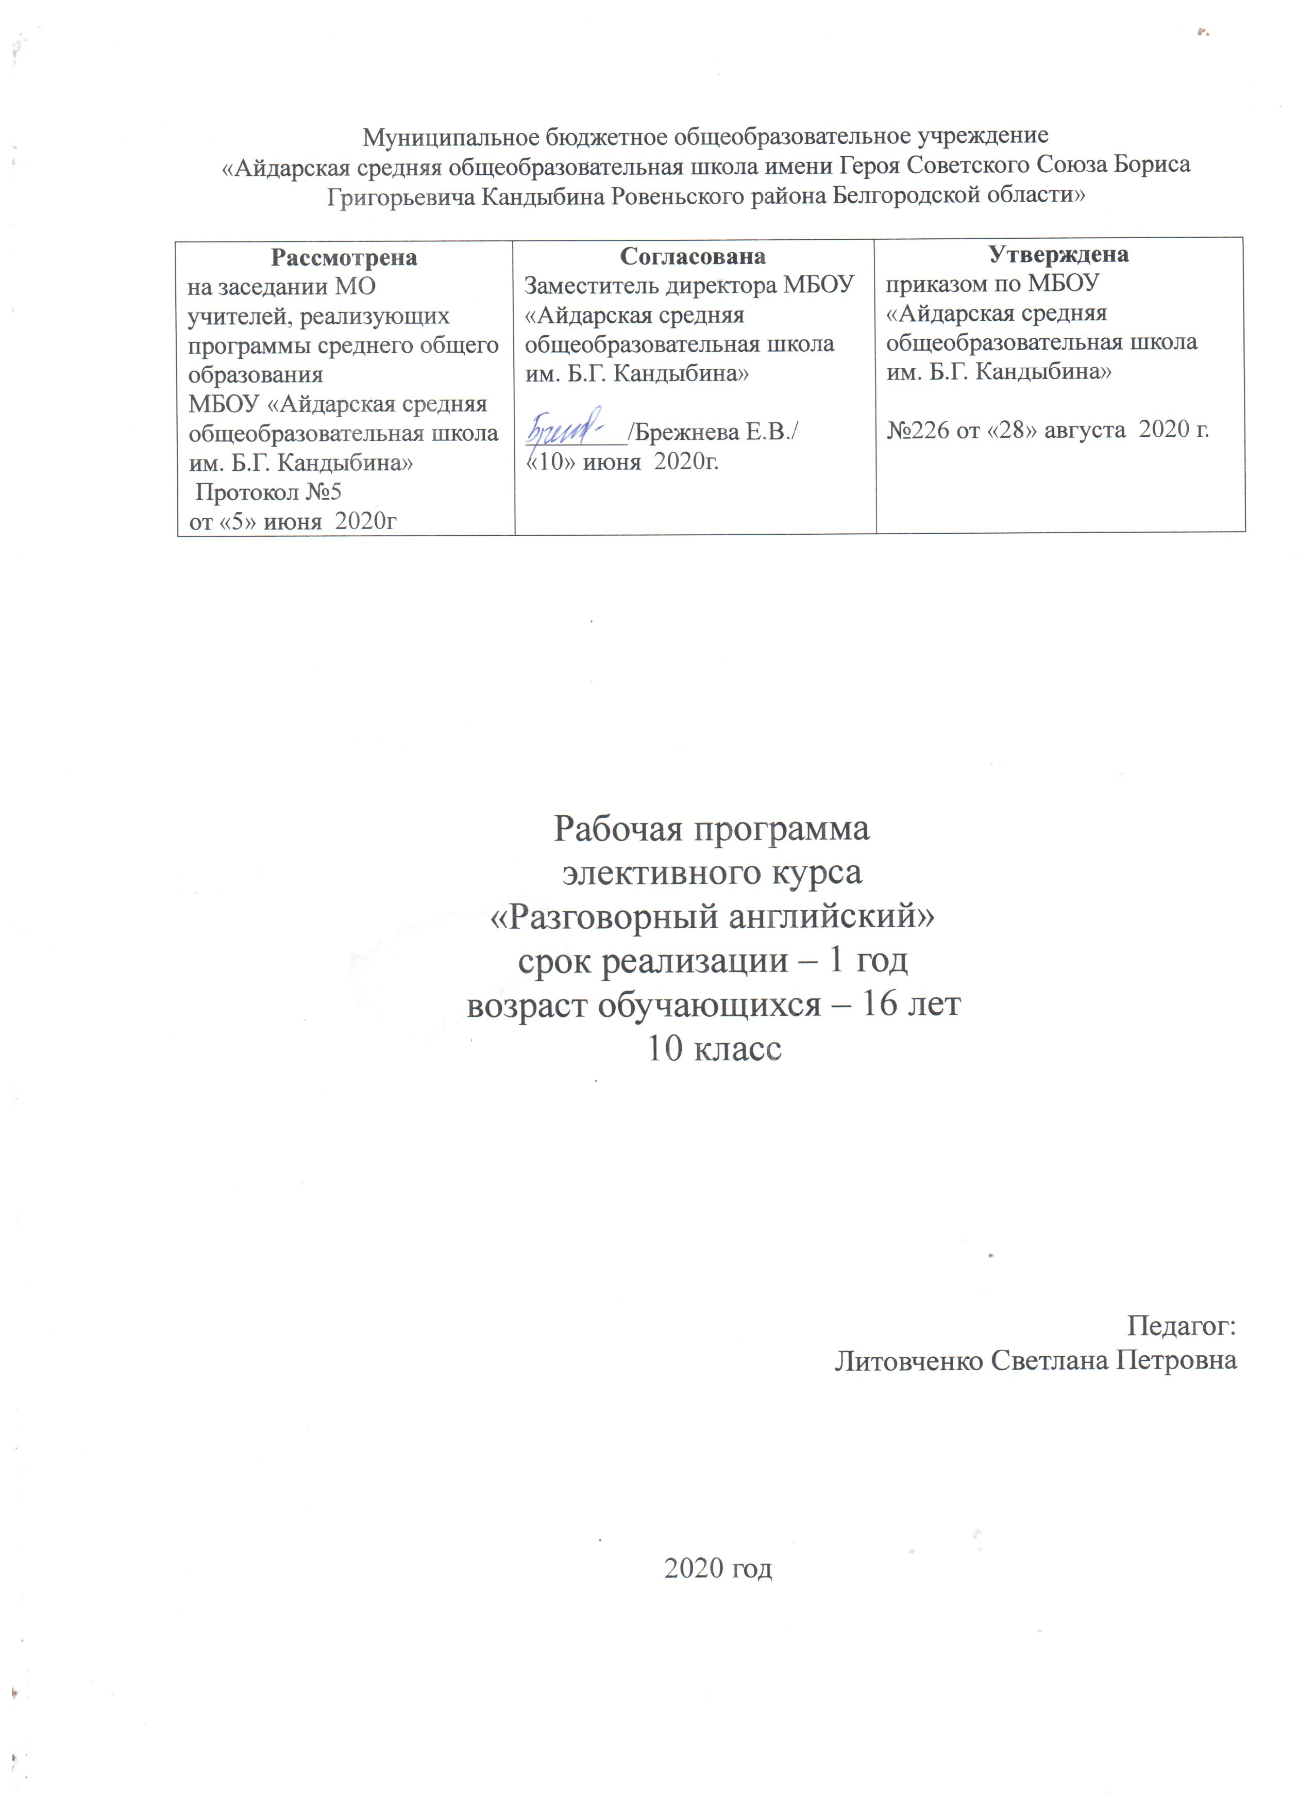

Пояснительная записка

Элективный курс «Разговорный английский» разработан
в соответствии с федеральным государственным образовательным стандартом среднего (полного) общего образования (ФГОС (Федеральный государственный образовательный стандарт среднего (полного) общего образования. ФГОС М: Просвещение 2014г.)
на основе: авторской программы «Английский язык. 10 – 11 классы (базовый уровень): рабочая программа/О.В. Афанасьева, И.В. Михеева, Н.В. Языкова, Е.А. Колесникова. - 2-е изд., перераб. - М.: Дрофа, 2017;
Цель курса: развитие навыков свободной беседы на бытовую тематику.
Задачи курса:
- на занятиях отработать навыки монологического и диалогического высказывания на основе проблемного обсуждения материалов в рамках предложенной тематики;
- пополнить активный словарный запас английского разговорного языка.

Данный курс предназначен для подготовки обучающихся 10 класса и рассчитан на 17 часа.

Планируемые результаты курса
Личностные:
- формирование мотивации изучения иностранных языков;
- осознание возможностей самореализации средствами иностранного языка;
- стремление к совершенствованию собственной речевой культуры в целом;
Метапредметные:
- развитие коммуникативной компетенции, включая умение взаимодействовать с окружающими, выполняя разные социальные роли;
- развитие исследовательских учебных действий, включая навыки работы с информацией: поиск и выделение нужной информации, обобщение и фиксация информации;
- развитие смыслового чтения, включая умение определять тему, прогнозировать содержание текста по заголовку, по ключевым словам, выделять основную мысль.
Предметные:
- обучающиеся должны понимать на слух английскую речь в нормальном темпе;
- обучающиеся должны уметь вести беседу (10 реплик);
- обучающиеся должны уметь читать учебные тексты с использованием словаря и точным пониманием содержания, а также извлекать из текста информацию, которая необходима для выполнения поставленных задач;
- обучающиеся должны научиться использовать лексический материал в естественных жизненных ситуациях.

Курс построен с учетом владения обучающимися грамматическими явлениями. Отличительная особенность курса – широкий спектр и многоаспектность предлагаемого учебного материала.

Содержание курса

Практико-ориентированный характер курса предполагает изменение форм обучения, внедрение в практику приемов и методов, позволяющих осуществлять разнообразную деятельность.
Так, в учебный процесс включены:
- интерактивные практические занятия;
- деловые игры;
- дискуссии;
- самостоятельная поисковая работа.

№ | Тема | Содержание программного материала
1. | Знакомство | Фразы приветствия. Обращение. Начало разговора.
2. | Приглашения | Устные и письменные приглашения. Как вежливо принять/отказаться от приглашения.
3. | Прощание | Фразы прощания. Завершение разговора.
4. | Покупки | Продуктовые магазины. Еда. Промышленные магазины. Одежда. Супермаркеты. Покупка еды. Покупка одежды.
5. | Лекарства и здоровье | Части тела. Жалобы. Болезни. Вызов врача. Посещение стоматолога.
6. | В гостинице | Бронирование номера. Регистрация в отеле. Комнаты в отеле. Проживание в гостинице.
7. | В ресторане | Виды еды. Столовая посуда и приборы. Меню. Заказ в ресторане. За обедом. Ланч на двоих. За завтраком.
8. | Путешествие самолетом | В аэропорту. Бронирование билетов. Таможня. Заполнение декларации.
9. | Праздники | Места и виды развлечений. Организация досуговой деятельности.
10. | На улице | Ориентация в городе. Спросить и указать направление в городе. Спросить и указать направление в помещении.
11. | Итоговый зачет | Тестовое задание. Разыгрывание диалогов по заданной теме.
Тематическое планирование курса

№ | Тема | Количество часов
1. | Знакомство | 1
2. | Приглашения | 1
3. | Прощание | 1
4. | Покупки | 2
5. | Лекарства и здоровье | 2
6. | В гостинице | 2
7. | В ресторане | 2
8. | Путешествие самолетом | 1
9. | Праздники | 2
10. | На улице | 2
11. | Итоговый зачет | 1
Итого |  | 17

